REPUBLIQUE ALGERIENNE DEMOCRATIQUE ET POPULAIRE
MINISTERE DE L’ENSEIGNEMENT SUPERIEUR ET DE LA RECHERCHE SCIENTIFIQUE
UNIVERSITE DES FRERES MENTOURI CONSTANTINE

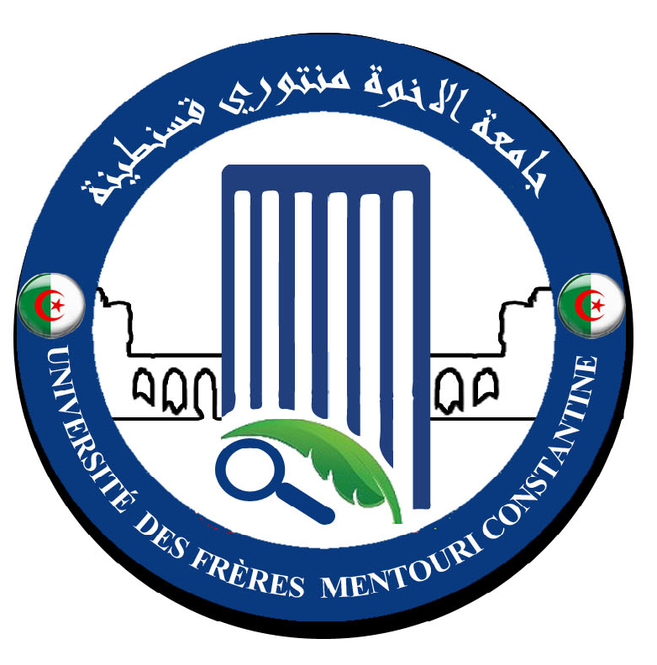
الجمهورية الجزائرية الديمقراطية الشعبية
وزارة التعليم العالي و البحث العلمي
جامعة الإخوة منتوري- قسنطينة

كــلــية علــوم الطــبيعــة و الحيــاة
Faculté des Sciences de la Nature et de la Vie
Doyenat de la Faculté
عمــادة الكلـيـة

برنامج الأسبوع الإعلامي و التحسيسي لفائدة طلبة السنة الثانية
جذع مشترك لعلوم الطبيعة و الحياة من الأحد 08 إلى الخميس 12 جانفي 2017

سيخصص يوم الأربعاء 11 جانفي 2017 لشرح القوانين و القرارات الوزارية، و كذا الفروع و الاختصاصات و مسارات التكوين
(ليسانس+ ماستر) المختلفة المتوفرة على مستوى أقسام الكلية وفق البرنامج المسطر
الحصة | الوقت | المجموعة | المدرج | المؤطرون
1 | 8h-9h30 | A+B | 05 | العميد + نائب العميد للبيداغوجيا + رؤساء الاقسام + مساعدي رؤساء الأقسام للبيداغوجيا + مسئولي الفروع و الاختصاص  + مسؤول مصلحة الانخراط
2 | 9h30-11h | C+D | 06 | العميد + نائب العميد للبيداغوجيا + رؤساء الأقسام + مساعدي رؤساء الأقسام للبيداغوجيا + مسؤول الفروع و الاختصاص  + مسؤول مصلحة الانخراط

عميد الكلية

REPUBLIQUE ALGERIENNE DEMOCRATIQUE ET POPULAIRE
MINISTERE DE L’ENSEIGNEMENT SUPERIEUR ET DE LA RECHERCHE SCIENTIFIQUE
UNIVERSITE DES FRERES MENTOURI CONSTANTINE

الجمهورية الجزائرية الديمقراطية الشعبية
وزارة التعليم العالي و البحث العلمي
جامعة الإخوة منتوري- قسنطينة
كــلــية علــوم الطــبيعــة و الحيــاة
Faculté des Sciences de la Nature et de la Vie
Doyenat de la Faculté
عمــادة الكلـيـة

وثيقة الحضور - برنامج الأسبوع الإعلامي و التحسيسي لفائدة طلبة السنة الثانية
جذع مشترك لعلوم الطبيعة و الحياة الاربعاء11 جانفي 2017
N° | Nom | Prénom | Groupe/Section | Email | Signature

